# 整体态势

## 整体调整

### 地图

1. 工具栏增加选中效果，或点击效果；效果吧现有白色图标改为蓝色图标；

|  |  |
| --- | --- |
| 增加选中效果 | 增加点击效果 |

## 地表水

### 地表水断面

1. 在地图工具的左侧增加一个图标“”，点开下拉显示三个选择信息，默认显示地市，具体如下；

|  |  |
| --- | --- |
| IMG_256 | 默认收起，点击展开，再点击收起 |
| 地市 | 默认选中，光标以上来显示“地市区域” |
| 区域 | 光标以上来显示“四大区域” |
| 水系 | 光标以上来显示“八大水系” |

1. 在选择“区域”“水系”情况下，不显示地图左侧的“\*\*断面分布”地市列表；

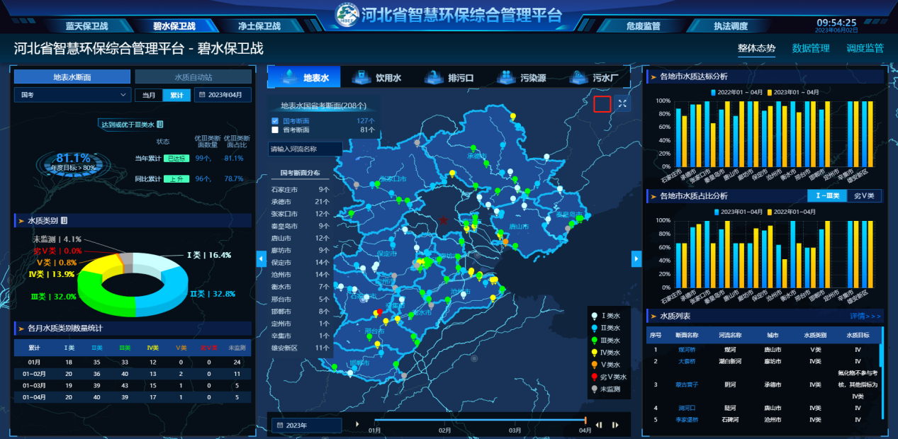

#### 四大区域

1. 点击后地图隐藏地市边界图层，直接显示五大区域图层，五大区域包括：

|  |
| --- |
| 环渤海 |
| 京津水源涵养区 |
| 白洋淀流域 |
| 冀中南 |
| 大运河 |

①地图左侧显示以下列表信息，区域顺序及数量写死；

②点击区域名称，地图上定位该区域，区域放大居中显示，并增加底色，参照地市的颜色；

1. 地信提供矢量图层地址：

http://10.122.2.138:8090/iserver/services/map-mvt-SDQY/rest

http://10.122.2.138:8090/iserver/services/map-mvt-SDQY/restjsr

#### 八大水系

1. 点击后地图隐藏地市边界图层，直接显示八大水系图层，八大水系包括：

|  |  |
| --- | --- |
| **页面显示名称** | **矢量图上的名称** |
| 辽河 | 辽河水系 |
| 永定河 | 永定河水系 |
| 滦河及冀东沿海 | 滦河及冀东沿海诸河水系 |
| 大清河 | 大清河水系 |
| 子牙河 | 子牙河水系 |
| 漳卫南运河 | 漳卫河水系 |
| 北三河 | 北三河水系 |
| 黑龙港运东 | 黑龙港及运东地区诸河水系 |
| 其他 | 徒骇马颊河水系  内蒙古高原内流区 |

①地图左侧显示以下列表信息，流域顺序及数量写死；

②点击流域名称，地图上定位该流域，流域区域放大居中显示，并增加底色，参照地市的颜色；

③地图上显示流域名称，大小，按现有地市名称大小显示；

1. 国省考断面：

|  |  |
| --- | --- |
| **国省考断面分布** | |
| 辽河 | 3个 |
| 永定河 | 12个 |
| 滦河及冀东沿海 | 35个 |
| 大清河 | 70个 |
| 子牙河 | 34个 |
| 漳卫南运河 | 9个 |
| 北三河 | 18个 |
| 黑龙港运东 | 26个 |
| 其他 | 1个 |

1. 国考断面：

|  |  |
| --- | --- |
| **国考断面分布** | |
| 辽河 | 3个 |
| 永定河 | 11个 |
| 滦河及冀东沿海 | 26个 |
| 大清河 | 27个 |
| 子牙河 | 20个 |
| 漳卫南运河 | 7个 |
| 北三河 | 17个 |
| 黑龙港运东 | 16个 |
| 其他 | 0个 |

1. 省考断面：

|  |  |
| --- | --- |
| **省考断面分布** | |
| 辽河 | 0个 |
| 永定河 | 1个 |
| 滦河及冀东沿海 | 9个 |
| 大清河 | 43个 |
| 子牙河 | 14个 |
| 漳卫南运河 | 2个 |
| 北三河 | 1个 |
| 黑龙港运东 | 10个 |
| 其他 | 1个 |

1. 地信提供矢量图层地址：

http://10.122.2.138:8090/iserver/services/map-mvt-BDSX/rest

http://10.122.2.138:8090/iserver/services/map-mvt-BDSX/restjsr

# 分析评价

1. 在“数据管理”后增加“分析评价”模块；把旧版本里的模块迁移过来；

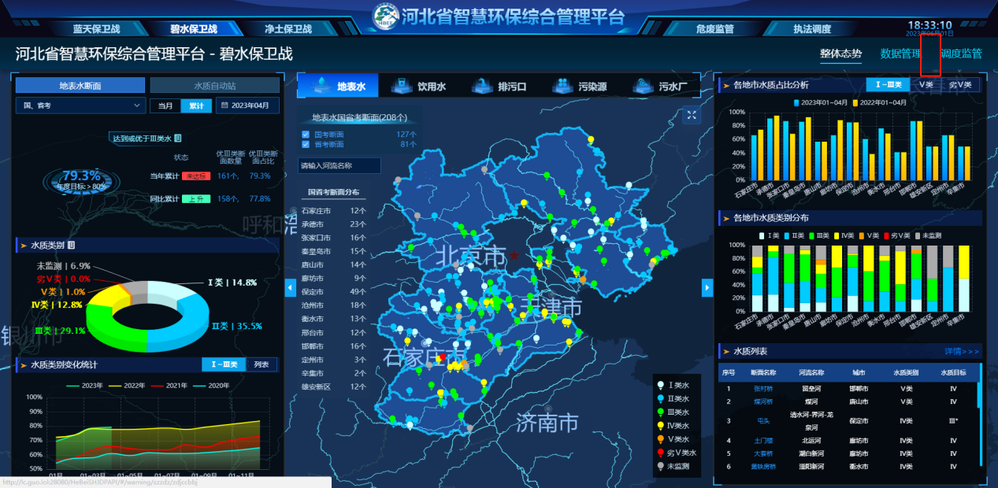

## 统计分析报表

### 评价报告

#### 河北省各月生态补偿金扣缴统计

1. 在“数据时间”后增加两个选项，分别为“断面”和“地市”两个，如

|  |  |  |
| --- | --- | --- |
| ◎断面 | ◎地市 | 示例 |

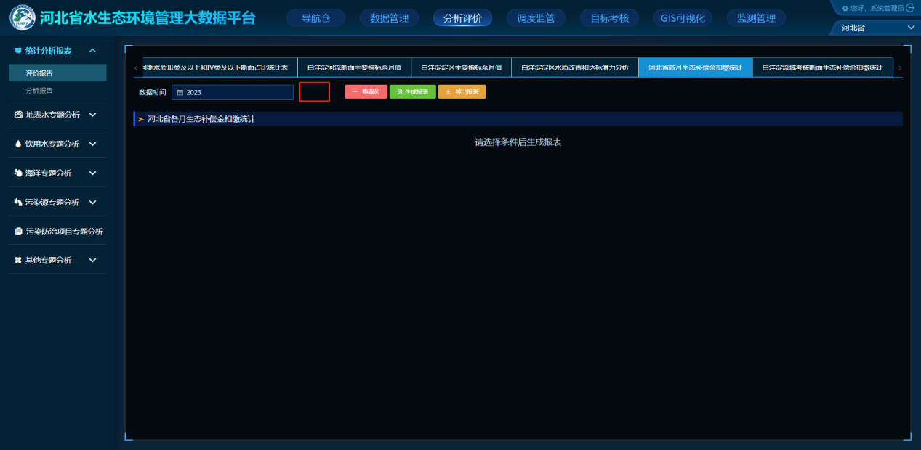

##### 断面

1. 当前的报表生成就是断面的；

##### 地市

1. 按地市统计，报表如下；

|  |  |  |  |  |  |  |  |  |  |  |  |  |  |
| --- | --- | --- | --- | --- | --- | --- | --- | --- | --- | --- | --- | --- | --- |
| 地市名称 | COD | | | | | | | | 氨氮 | 总磷 | 总氮 | 高锰酸盐指数 | **合计** |
| 1月 | | | 2月 | | | ... | **COD合计** | ... | ... | ... | ... | **...** |
| 自动站 | 手工 | **合计** | 自动站 | 手工 | **合计** | ... |  | ... | ... | ... | ... | **...** |
| 石家庄市 | 30 | 60 | **90** |  | 30 | **30** |  | **120** |  |  |  |  | **120** |
| 承德市 | 90 |  | **90** |  |  |  |  | **90** |  |  |  |  | **90** |
| 张家口市 |  |  |  |  |  |  |  |  |  |  |  |  | **0** |
| ... |  |  |  |  |  |  |  |  |  |  |  |  |  |
| **合计** | 120 | 60 | **180** | 0 | 30 | **30** | ... | **210** |  |  |  |  | **210** |

1. 地市顺序按“石家庄市、承德市、张家口市、秦皇岛市、唐山市、廊坊市、保定市、沧州市、衡水市、邢台市、邯郸市、定州市、辛集市、雄安新区”顺序排列；
2. 因子包括“COD、氨氮、总磷、总氮、高锰酸盐指数”5个，每个因子均显示1-12月和“因子合计”的信息，每个月均显示“自动站、手工、合计”3列，最后一列显示整体合计信息；（参照“断面”生成的表，只是去掉了断面、河流信息，地市多断面的求合计）

### 分析报告

#### 全省主要河流跨界断面水质及生态补偿金扣缴情况的通报

1. 增加“全省”和“地市”两个勾选框，可按现有的河北省生成报告，也可按地市生成报告；
2. 选择“全省”，当前生成报告就是河北省的报告；

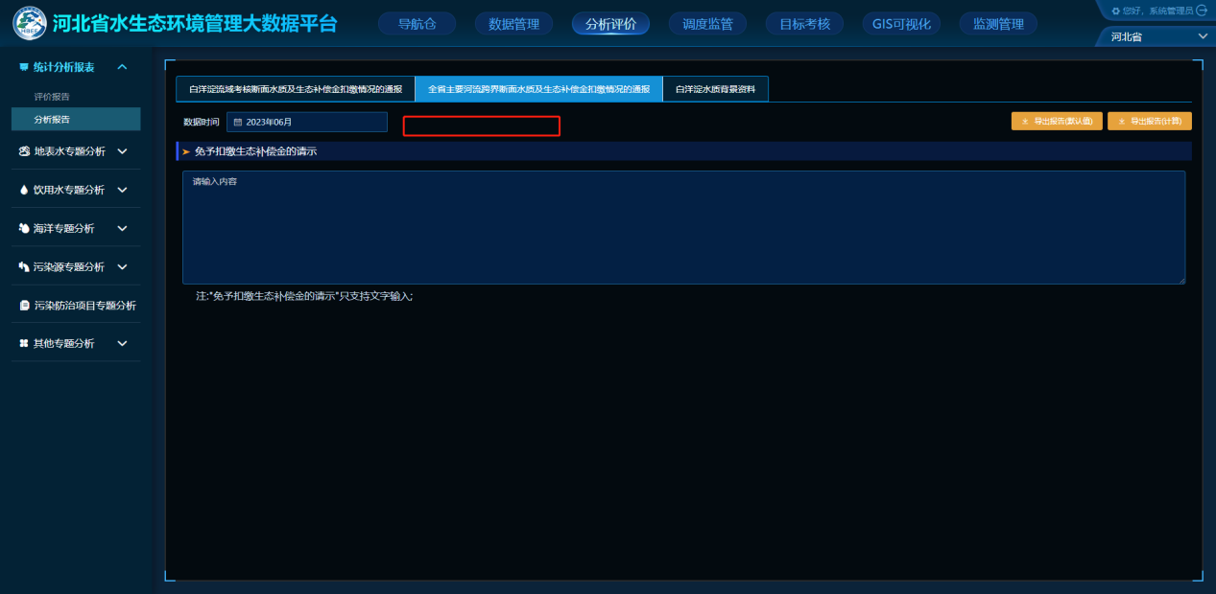

1. “地市”报告模板详见《关于2023年3月份河北省各地市主要河流跨界断面水质及生态补偿金扣缴情况的通报》